Ирина Денисовская

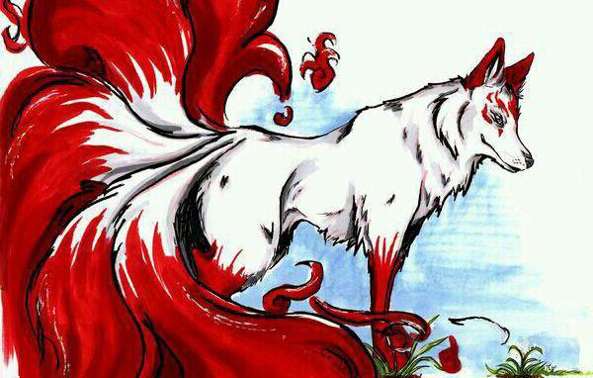

Лисьи серьги